Окружающий мир "Дикие и домашние животные"

Класс: 1

Учитль: Даньшина М.А.
Ход урока
1. Организационный момент.
Сегодня будем говорить о животных. Какие группы животных вы знаете?
(На доске появляются карточки со словами.)

Назовите отличительные признаки каждой группы, приведите примеры животных.
На прошлом уроке мы узнали ещё 2 группы. Какие? (На доске появляются карточки)
Назовите отличительные признаки каждой группы. Приведите примеры животных.
Сейчас отгадав загадки мы узнаем тему урока. (дети отгадывают загадки, на доске появляются картинки с изображением животных).
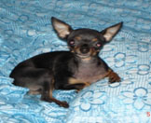
С хозяином дружит,
Дом сторожит,
Живёт под крылечком,
Хвост колечком.
(Собака)

Посреди двора
Стоит копна:
Спереди вилы,
Сзади - метла.
(Корова)
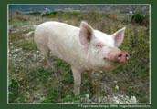
Кто имеет пятачок,
Не зажатый в кулачок?
На ногах его копытца.
Ест и пьёт он из корытца.
(Поросёнок)
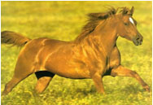
Не пахарь, не кузнец, не плотник,
А первый на селе работник.
(Лошадь)
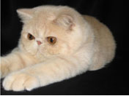
Мордочка усатая,
Шубка полосатая,
Часто умывается,
А с водой не знается.
(Кошка)
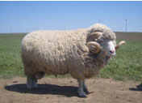
Заплелись густые травы,
Закудрявились луга,
Да и сам я весь кудрявый,
Даже завитком рога.
(Баран)
Что общего между этими животными?
- Домашние.
(На доске появляется карточка со словом “домашние” над группой картинок.) Почему этих животных называют “домашними”? Чем они отличаются от животных, которые живут в лесу?
Вывод: домашних животных содержат люди – кормят, ухаживают, оказывают медицинскую помощь, строят им жилища, заботятся о потомстве.
Сообщения детей о некоторых домашних животных (готовят самостоятельно).
А для чего человек разводит домашних животных?
На доске появляется таблица:
- продукты питания
- шерсть
- транспортное средство
- охрана жилища
- декоративное значение
Физминутка.
Загадки о диких животных. По мере отгадывания появляются картинки (волк, медведь, бобры, белка, лягушка, лиса).
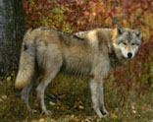  Кто зимой холодной  Ходит злой, голодный?  (Волк) |  | 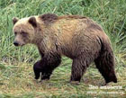  Зимой спит,  Летом ульи ворошит.  (Медведь)
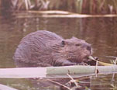  Водяные мастера  Строят дом без топора,  Дом из хвороста и тины.  И добротные плотины.  (Бобры) |  | 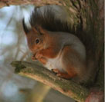  И по соснам, и по елям  Быстро бегает она,  Видит, шишки где поспели,  И грибы видит она.  (Белка)
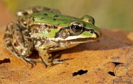  Скачет зверушка,  Не рот, а ловушка.  Попадут в ловушку  И комар, и мушка.  (Лягушка) |  | 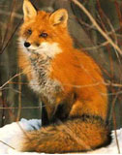  Хитрая плутовка,  Рыжая головка,  Хвост пушистый - краса!  Как зовут её?  (Лиса)
Как назовём этих животных?
- Дикие (карточка со словом “дикие” появляется над группой картинок) Кто заботится об этих животных? Чем жизнь диких животных отличается от жизни домашних животных?
Сообщения о некоторых диких животных (готовят дети самостоятельно).
Закрепление. Работа по учебнику . Работа в тетради на печатной основе .
Итог урока: на какие 2 группы можно ещё разделить всех животных? Чем домашние животные отличаются от диких? Приведите примеры диких и домашних животных.
Рефлексия.

